**TRƯỜNG ĐẠI HỌC THỦY LỢI KHOA CÔNG NGHỆ THÔNG TIN**

----- -----



**BÀI TẬP LỚN**

**MÔN LINUX VÀ PHẦN MỀM MÃ NGUỒN MỞ**

**ĐỀ TÀI:**

**Tìm Hiểu Về Web server: NGINX + Apache +Joomla**

***Nhóm sinh viên thực hiện:* Dương Tiến Thắng– Lớp 59TH1**

***Giảng viên hướng dẫn:* Kiểu Tuấn Dũng**

**HÀ NỘI, 12/20**

**Danh sách thành viên & Công việc**

|  |  |  |  |
| --- | --- | --- | --- |
| **Họ & tên** | **MSSV** | **Công việc** | **Tiến độ** |
| Dương Tiến Thắng | 175A071153 | - Cài đặt demo NGINX, Apache, Joomla  - Hướng dẫn sử dụng  - Tìm hiểu tài tiệu về NGINX, Apache, Joomla  - Phân tích Ưu điểm / Nhược điểm của NGINX, Apache, Joomla  - So sánh Apache và NGINX | - Xong tìm hiểu tài liệu về NGINX, Apache, Joomla.  - Xong phân tích ưu nhược điểm của NGINX, Apache, Joomla.  - Xong so sánh Apache và NGINX.  - Xong cài đặt NGINX, Apache, Joomla |

Mục Lục

I. Apache 5

1. Apache là gì ? 5

2. Các chức năng của Apache server 5

3. Apache hoạt đông như thế nào và ưu nhược điểm ? 6

4. Hướng dẫn cài đặt Apache trên Ubuntu 6

II. NginX 9

1. NGINX là gì ? 9

2. Các chức năng của NGINX server 9

3. NGINX hoạt đông như thế nào ? 9

4. So sánh NGINX và Apache 10

5. Hướng dẫn cài đặt Apache trên Ubuntu 10

III. Joomla 13

1. Joomla là gì ? 13

2. Các chức năng của Joomla 14

3. Ưu điểm và nhược điểm Joomla 15

4. Hướng dẫn cài đặt Joomla trên Ubuntu 15

5. Hướng dẫn sử dụng Joomla 22

# Apache

## Apache là gì ?

**Apache** là phần mềm web server miễn phí mã nguồn mở. Nó đang chiếm đến khoảng [46% thị phần websites](https://w3techs.com/technologies/details/ws-apache/all/all) trên toàn thế giới. Tên chính thức của Apache là [**Apache HTTP Server**](https://httpd.apache.org/), được điều hành và phát triển bởi Apache Software Foundation.

Mục đích của **Apache**là giúp chủ trang website đưa nội dung lên web. Do đó **Apache** được xếp vào dạng phần mềm “**web server**”. Đây là một trong số những **web server** lâu đời và đáng tin cậy nhất với phiên bản đầu tiên đã được ra mắt từ hơn 20 năm trước.

**Apache** là một trong những web server phổ biến nhất thế giới cho phép bạn thiết lập website an toàn, tiết kiệm chi phí lẫn công sức một cách hiệu quả và được những đơn vị kinh doanh vừa và nhỏ ưu tiên lựa chọn hàng đầu.

## Các chức năng của Apache server

Công việc cơ bản của tất cả các máy chủ web là chấp nhận yêu cầu từ khách hàng (ví dụ: trình duyệt web của khách truy cập) và sau đó gửi phản hồi cho yêu cầu đó (ví dụ: các thành phần của trang web khách muốn xem).

Máy chủ web Apache có các mô-đun bổ sung thêm nhiều chức năng cho phần mềm của nó, chẳng hạn như MPM (để xử lý các chế độ nhiều yêu cầu) hoặc mod_sslđể bật hỗ trợ SSL v3 và TLS. Một số tính năng phổ biến được thấy trong Apache bao gồm:

_ .htaccess

_ Tương thích IPv6

_ FTP

_ Tương thích HTTP / 2

_ Perl, Lua và PHP

_ Điều chỉnh băng thông

_ WebDAV

_ Load balancing

_ URL rewriting

_ Session tracking

_ Định vị địa lý dựa trên địa chỉ IP

_ Nhiều chế độ xử lý yêu cầu (MPM) bao gồm Event driven/Async, Threaded và Prefork.

_ Xử lý các tệp tĩnh, tệp chỉ mục, tự động lập chỉ mục và nội dung

_ TLS / SSL với hỗ trợ stapling SNI và OCSP , thông qua OpenSSL hoặc wolfSSL .

_ Kiểm soát truy cập xác thực và ủy quyền chi tiết

_ Nén và giải nén gzip

_ Hạn chế kết nối đồng thời

_ Điều chỉnh băng thông

_ WebDAV

_ Hỗ trợ CGI

_ Trình phân tích cú pháp biểu thức chung

_ Chế độ xem trạng thái thời gian thực

_ Hỗ trợ XML

_ Hỗ trợ FTP (bằng một mô-đun riêng)

## Apache hoạt đông như thế nào và ưu nhược điểm ?

Apache không phải là server vật lý, nó là một phần mềm chạy trên server đó. Công việc của nó là thiết lập kết nối giữa server và trình duyệt người dùng  rồi truyền, trao đổi file cấu trúc 2 chiều dạng **client-server**. Apache là một phần mềm đa nền tảng, nó hoạt động tốt với cả server Unix và Windows. Khi khách truy cập tải một trang web, trình duyệt sẽ gửi yêu cầu tải trang web đó lên server. Sau đó, **Apache** sẽ trả kết quả với tất cả đầy đủ các file cấu thành nên trang mà khách hàng muốn truy cập bao gồm cả nội dung, hình ảnh, video,… Server và client sẽ giao tiếp với nhau qua **giao thức HTTP**, khi đó Apache đảm nhận trách nhiệm đảm bảo tiến trình này diễn ra mượt mà và bảo mật một cách tối ưu nhất.

Với cách hoạt động như vậy, **Apache** là một nền tảng module có độ tùy biến rất cao. Nó cho phép quản trị server có cả quyền tắt hoặc thêm chức năng. Đặc biệt, Apache có module cho bảo mật caching, URL rewriting, chứng thực mật khẩu,… Giúp bạn bảo vệ trang web của mình một cách an toàn nhất.

* Ưu điểm và nhược điểm apache

Apache là lựa chọn tối ưu nếu bạn muốn vận hành website của mình một cách ổn định và có thể tùy chỉnh một cách linh hoạt.

#### Ưu điểm của Apache:

– Là một phần mềm mã nguồn mở, miễn phí cho cả mục đích thương mại.

– Phần mềm đáng tin cậy, ổn định.

– Phần mềm luôn được cập nhật thường xuyên, được vá lỗi bảo mật liên tục.

– Dễ dàng cấu hình, thân thiện với người mới sử dụng.

– Là phần mềm đa nền tảng (Unix và Windows)

– Phần mềm khá linh hoạt vì có cấu trúc module.

– Hoạt động rất hiệu quả với các [Web WordPress](https://tungphat.com/blog/huong-dan-hoc-wordpress).

– Sở hữu 1 cộng đồng lớn đã sẵn sàng hỗ trợ bất kỳ lúc nào khi bạn gặp sự cố.

#### Nhược điểm

– Gặp vấn đề hiệu năng nếu như website có lượng truy cập lớn.

– Tốn tài nguyên hơn một vài phần mềm web server khác.

– Quá nhiều lựa chọn thiết lập có thể gây ra các điểm yếu về bảo mật.

## Hướng dẫn cài đặt Apache trên Ubuntu

- Bước 1: cập nhật và nâng cấp công cụ apt

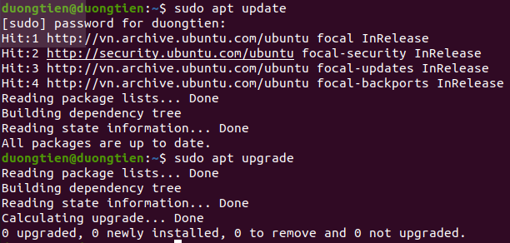

- Bước 2: Cài đặt apache và chọn Y khi được nhắc

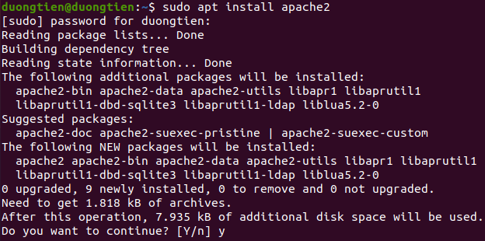

- Bước 3: Bắt đầu khởi đông apache

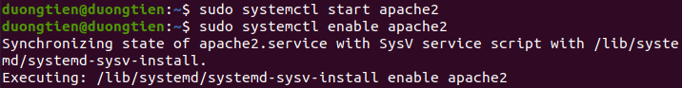

Kiểm tra trạng thái của apache2 đã kích hoạt chưa.

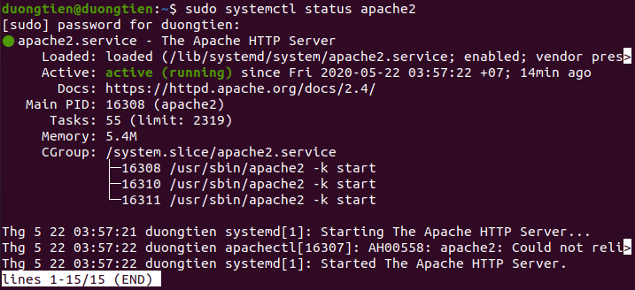

- vào trình duyệt web bất kì và truy cập vào trang http://localhost/ hoặc http://[địa chỉ ip]/

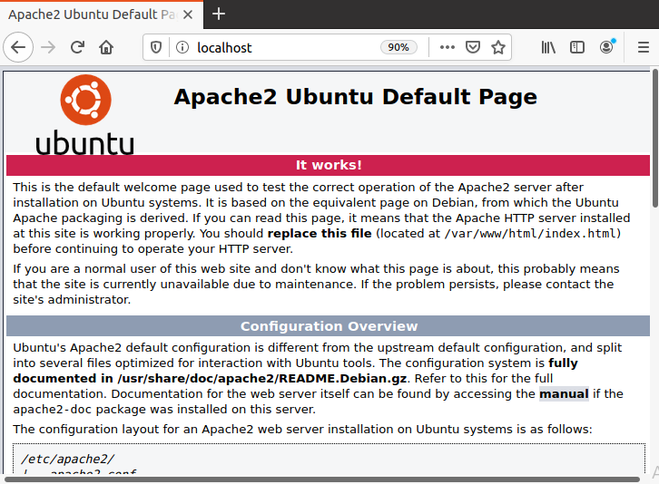

# NginX

## [NGINX](https://www.nginx.com/resources/glossary/nginx/) là gì ?

[**NGINX**](https://www.nginx.com/resources/glossary/nginx/) là một phần mềm web server mã nguồn mở nỗi tiếng. Ban đầu nó dùng để phục vụ web HTTP, nay nó còn được dùng làm reverse proxy, HTTP load balancer và email proxy. Mục đích của **NginX**cũng nhưng bao web server kháclà giúp chủ trang website đưa nội dung lên web. **NginX** được phát triển bởi Igor Sysoev vào nằm 2002, được phân phối ra công chúng lần đầu vào năm 2004 nhằm giải quyết [vấn đề C10k.](https://en.wikipedia.org/wiki/C10k_problem) C10k là giới hạn của việc xử lý 10 ngàn kết nối cùng lúc. Ngày nay, có nhiều web server còn phải chịu nhiều kết nối hơn vậy để xử lý. NGINX là một web server mạnh mẽ và sử dụng kiến trúc đơn luồng, hướng sự kiện vì thế nó hiệu quả hơn Apache server nếu được cấu hình chính xác.

## Các chức năng của [NGINX](https://www.nginx.com/resources/glossary/nginx/) server

Ta có thể kể đến các tính năng vượt trội của NGINX như sau:

_ Có thể **xử lý hơn 10.000 kết nối** cùng lúc với bộ nhớ thấp;

**_ Phục vụ tập tin tĩnh** (static files) và lập chỉ mục tập tin;

**_ Tăng tốc proxy** ngược bằng bộ nhớ đệm (cache); cân bằng tải đơn giản và khả năng chịu lỗi;

_ Hỗ trợ tăng tốc với bộ nhớ đệm của **FastCGI**, **uWSGI**, **SCGI**, và các **máy chủ memcached**;

**_ Kiến trúc modular**; tăng tốc độ nạp trang bằng nén **gzip** tự động;

**_ Hỗ trợ mã hoá SSL** và **TLS**;

**_ Cấu hình linh hoạt**; lưu lại nhật ký truy vấn;

**_ Chuyển hướng lỗi** 3XX-5XX;

**_ Rewrite URL** (URL rewriting) dùng regular expressions;

**_ Hạn chế tỷ lệ đáp ứng truy vấn**;

**_ Giới hạn số kết nối đồng thời** hoặc truy vấn từ 1 địa chỉ;

_ Khả năng nhúng mã **PERL**;

_ Hỗ trợ và tương thích với **IPv6**; Xem thêm bài viết [***IPv6 là gì?***](https://wiki.matbao.net/kb/ip-la-gi-tong-hop-moi-kien-thuc-can-biet-ve-dia-chi-ip/#ipv6-la-gi)

_ Hỗ trợ **WebSockets**;

_ Hỗ trợ truyền tải file **FLV** và **MP4**.

## [NGINX](https://www.nginx.com/resources/glossary/nginx/) hoạt đông như thế nào ?

**NGINX** hoạt động theo kiến trúc bất đồng bộ (asynchronous), hướng sự kiện (event driven). Kiến trúc này có thể hiểu là những threads tương đồng nhau sẽ được quản lý trong một tiến trình (process), và mỗi tiến trình hoạt động chưa các thực thể nhỏ hơn gọi là worker connections. Cả bộ đơn vị này chịu trách nhiệm xử lý các threads. Worker connections sẽ gửi các truy vấn cho một worker process, worker process sẽ gửi nó tới process cha (master process). Cuối cùng, master process sẽ trả kết quả cho những yêu cầu đó.

## So sánh [NGINX](https://www.nginx.com/resources/glossary/nginx/) và Apache

* Hiệu suất :

_ Trên Web tĩnh: Nginx nhanh hơn 2,5 lần Apache dựa trên một thử nghiệm kiểm chuẩn chạy tới 1000 kết nối đồng thời. Vậy Nginx đã áp đảo Apache khi xử lý web tĩnh nhanh vượt trội.

_ Trên Web động: Cả hai web server có hiệu suất như nhau. Nếu bạn đã có một trang web động bằng WordPress, Joomla, ... bạn có thể cân nhắc sử dụng NGINX hoặc Apache.

* Hệ điều hành hỗ trợ:

Apache hoạt động trên tất cả các loại hệ thống Unix-like (Linux hoặc BSD) và hỗ trợ đầy đủ cho Microsoft Windows.

Nginx cũng chạy trên một vài hệ thống trong số chúng và cũng hỗ trợ Window tuy nhiên hiệu suất không được mạnh bằng.

* Bảo mật:

Cả Nginx và Apache đều rất coi trọng tính bảo mật trên trang web của mình. Không có hệ thống mạnh mẽ nào mà lại không có những biện pháp đối phó với các cuộc tấn công DDoS, phần mềm độc hại và phishing. Cả hai máy chủ này định kỳ phát hành báo cáo bảo mật và những tư vấn, đảm bảo rằng khía cạnh bảo mật được tăng cường ở mọi cấp độ.

* Hỗ trợ & Tài liệu

Cả Nginx và Apache đều có hỗ trợ thông qua mailing lists, IRC và Stack Overflow.

Cả Nginx và Apache đều cung cấp tài liệu, bao gồm hầu hết mọi chủ đề và tính năng cần thiết.  Tài liệu này bao gồm release notes, user guides, tutorials... Nginx thậm chí có wiki riêng!

* Tính linh hoạt

Một máy chủ web phải đủ linh hoạt để cho phép các tùy chỉnh. Apache làm điều đó khá tốt, thông qua việc sử dụng các công cụ .htaccess mà Nginx không hỗ trợ. Nó cho phép phân cấp nhiệm vụ admin. Admin bên thứ ba và admin cấp hai có thể bị ngăn truy cập vào máy chủ chính. Hơn nữa, Apache hỗ trợ hơn 60 mô-đun, giúp nó có khả năng mở rộng cao. Đó là lý do tại sao Apache phổ biến hơn với các nhà cung cấp dịch vụ hosting chia sẻ.

* Kết luận:

_ Nginx là người chiến thắng rõ ràng đối với các nội dung tĩnh, trong khi nội dung động không tạo ra sự khác biệt thực sự giữa các máy chủ web.

_ Apache xuất sắc hơn xét về tính linh hoạt, đặc biệt đối với shared hosting user. Tệp .htaccess của Apache và các mô-đun động chắc chắn sẽ phù hợp hơn, trong khi Nginx sẽ tốt hơn cho VPS và dedicated hosting.

## Hướng dẫn cài đặt Apache trên Ubuntu

- Bước 1:cập nhật và nâng cấp công cụ apt

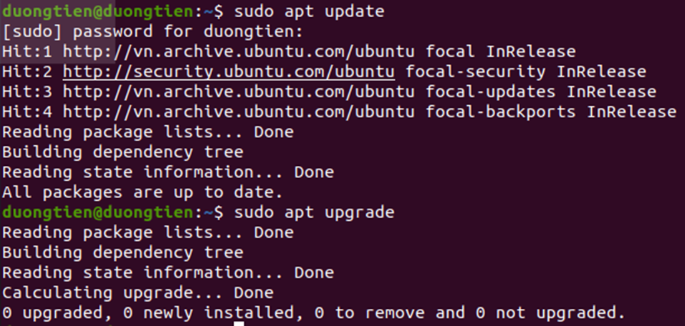

- Bước 2: Cài đặt Nginx và chọn Y khi được nhắc

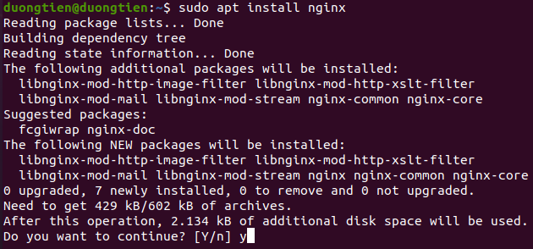

- Bước 3: Bắt đầu khởi đông Nginx

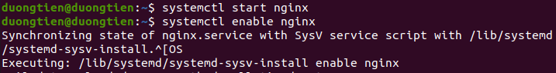

Kiểm tra trạng thái của Nginx đã kích hoạt chưa.

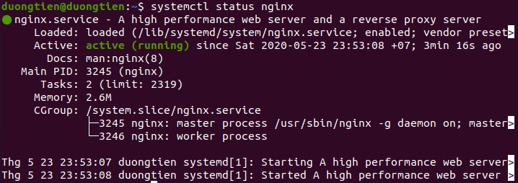

Vào trình duyệt web bất kì và truy cập vào trang http://localhost/

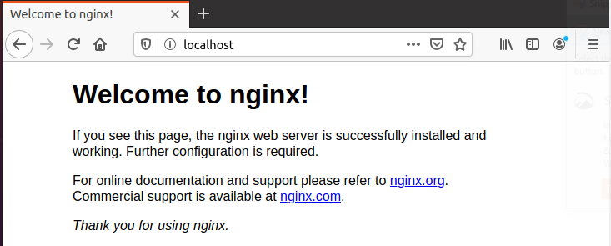

- Bước 4: cấu hình Nginx cho trang web Joomla mà bạn tạo.

Tạo một tệp cấu hình mới có tên là joolma ở thư mục /etc/nginx/sites-available



Sau đó nhập nội dung vào tệp joolma vừa tạo như hình dưới

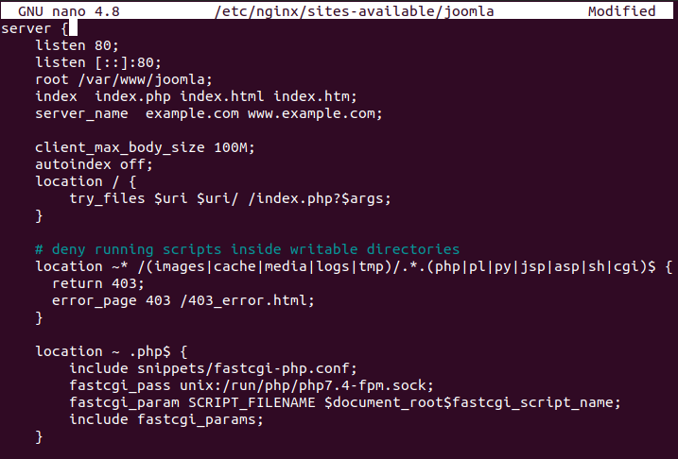

Lưu tệp và thoát, sau đó cần bật trang web mới và khởi động lại máy chủ Nginx.



# Joomla

## Joomla là gì ?

**Joomla!** là một [hệ quản trị nội dung](https://vi.wikipedia.org/wiki/H%E1%BB%87_qu%E1%BA%A3n_tr%E1%BB%8B_n%E1%BB%99i_dung) mã [nguồn mở](https://vi.wikipedia.org/wiki/Ph%E1%BA%A7n_m%E1%BB%81m_ngu%E1%BB%93n_m%E1%BB%9F), được cung cấp miễn phí theo giấy phép GNU. Joomla được phát triển từ [Mambo](https://vi.wikipedia.org/wiki/Mambo_(CMS)), được viết bằng ngôn ngữ [PHP](https://vi.wikipedia.org/wiki/PHP) và kết nối tới [cơ sở dữ liệu](https://vi.wikipedia.org/wiki/C%C6%A1_s%E1%BB%9F_d%E1%BB%AF_li%E1%BB%87u) [MySQL](https://vi.wikipedia.org/wiki/MySQL), với mục đích cho phép người sử dụng có thể dễ dàng xuất bản các nội dung của họ lên [Internet](https://vi.wikipedia.org/wiki/Internet) hoặc [Intranet](https://vi.wikipedia.org/wiki/Intranet). **Joomla** vô cùng mạnh mẽ và hoàn toàn miễn phí.

Joomla! có các đặc tính cơ bản là: [bộ đệm trang](https://vi.wikipedia.org/w/index.php?title=B%E1%BB%99_%C4%91%E1%BB%87m_trang&action=edit&redlink=1) (*page caching*) để tăng tốc độ hiển thị, [lập chỉ mục](https://vi.wikipedia.org/w/index.php?title=L%E1%BA%ADp_ch%E1%BB%89_m%E1%BB%A5c&action=edit&redlink=1), [đọc tin RSS](https://vi.wikipedia.org/wiki/RSS_(%C4%91%E1%BB%8Bnh_d%E1%BA%A1ng_t%E1%BA%ADp_tin)) (*RSS feeds*), trang dùng để in, bản tin nhanh, [blog](https://vi.wikipedia.org/wiki/Blog), [diễn đàn](https://vi.wikipedia.org/wiki/Di%E1%BB%85n_%C4%91%C3%A0n_(%C4%91%E1%BB%8Bnh_h%C6%B0%E1%BB%9Bng)), [bình chọn](https://vi.wikipedia.org/w/index.php?title=B%C3%ACnh_ch%E1%BB%8Dn&action=edit&redlink=1), lịch biểu, tìm kiếm trong site và [hỗ trợ đa ngôn ngữ](https://vi.wikipedia.org/w/index.php?title=H%E1%BB%97_tr%E1%BB%A3_%C4%91a_ng%C3%B4n_ng%E1%BB%AF&action=edit&redlink=1). Hầu hết các website trên thế giới đều sử dụng Joomla.

## Các chức năng của Joomla

- Tính tương thích: Tính năng buộc phải có của bất cứ nền tảng quản trị tiên tiến nào.

- Đa ngôn ngữ: Có khoảng gần 70 gói ngôn ngữ trong Joomla có sẵn để cài đặt và sử dụng chỉ sau vài cú click.

- Dễ dàng update: Joomla là một trong những công cụ được update thường xuyên nhất, và tuyệt vời hơn là bạn có thể dễ dàng chuyển sang bản cập nhật chỉ sau hai đến ba lần nhấp từ bảng điều khiển quản trị.

- Hỗ trợ chu đáo: Joomla là một nền tảng mã nguồn mở và do đó khuyến khích tất cả các đóng góp xây dựng. Tuy nhiên, điều này có nghĩa là bạn sẽ không nhận được các hỗ trợ dạng livechat hoặc tổng đài hỗ trợ từ Joomla. Dù vậy, bạn vẫn sẽ tìm thấy những chỉ dẫn hữu ích trong Joomla Documentation, tài liệu hỗ trợ được cộng đồng Joomla xây dựng vô cùng chi tiết.

* Các công cụ giúp Joomla trở nên nổi bật và được yêu thích

- Joomla Media Manager : là một công cụ cho phép bạn vận hành các tập tin media trong bảng quản trị Joomla. Media Manager là một trong những công cụ trực quan và dễ sử dụng nhất khi so với các tool tương tự. Không giống như các hệ thống CMS khác, bạn có thể dễ dàng tạo các thư mục mới trên server của mình và tải các tệp lên đó, trong khi hầu hết các CMS khác sẽ đòi hỏi phải đi đến FTP hoặc Cpanel để thực hiện.

- Joomla Contact Manager cho phép bạn tạo user trong các khu vực và chuyên mục khác nhau, nhằm làm Joolma trở thành một trang công ty phục vụ nhiều người dùng với các vai trò và mức độ khác nhau.

- Joomla Contact Management: Joomla được nhận xét là có learning curve dài hơn so với WordPress, điều này có ích lợi rất lớn, bởi Joomla sẽ có tính linh hoạt và khả năng kết hợp nội dung tốt hơn.

- Joomla Extension ( 8000) : Joomla sở hữu một trong những cơ sở dữ liệu mở rộng mạnh mẽ nhất trên cả nền tảng CMS và eCommerce. Bạn có thể tìm thấy plugin hoặc module để thực hiện gần như tất cả các hành động. Điều đáng chú ý ở Joomla Extension là có rất nhiều plugin và module miễn phí. Ngoài ra, hầu hết các chương trình trả phí đều có phiên bản miễn phí và có khả năng nâng cấp lên phiên bản cao cấp bất cứ khi nào bạn muốn.

- Front-end Editing: Với tính năng này của Joomla, bạn sẽ không cần phải tới bảng quản trị để chỉnh sửa một số nội dung. Nếu bạn đã bật front-end editing trên web, sẽ có một biểu tượng hình bánh răng bên cạnh tất cả các module và bằng cách nhấp vào nó, bạn sẽ có thể thực hiện thay đổi bất cứ khi nào.

## Ưu điểm và nhược điểm Joomla

* Ưu điểm của Joomla

- Cài đặt chỉ trong 1 click

- Ổn định, well documented CMS

- Tích hợp TMĐT thay vì chỉ chỉ là 1 addon

- Rất nhiều template có sẵn

- Tuyệt vời cho các trang mạng xã hội và Multimedia

- Khả năng mở rộng vô cùng linh hoạt, có thể xử lý traffic nếu được cấu hình với kiến trúc phần cứng thích hợp

* Hạn chế của Joomla

- Learning curve dốc hơn so với Wordpress nên không thích hợp cho người mới sử dụng

- Developer cần có kỹ năng cao hơn so với WordPress Developer.

## Hướng dẫn cài đặt Joomla trên Ubuntu

- Bước 1: Cài đặt Apache2 hoặc Nginx (hướng dẫn ở trên).

- Bước 2: Cài đặt MariaDB Database Server

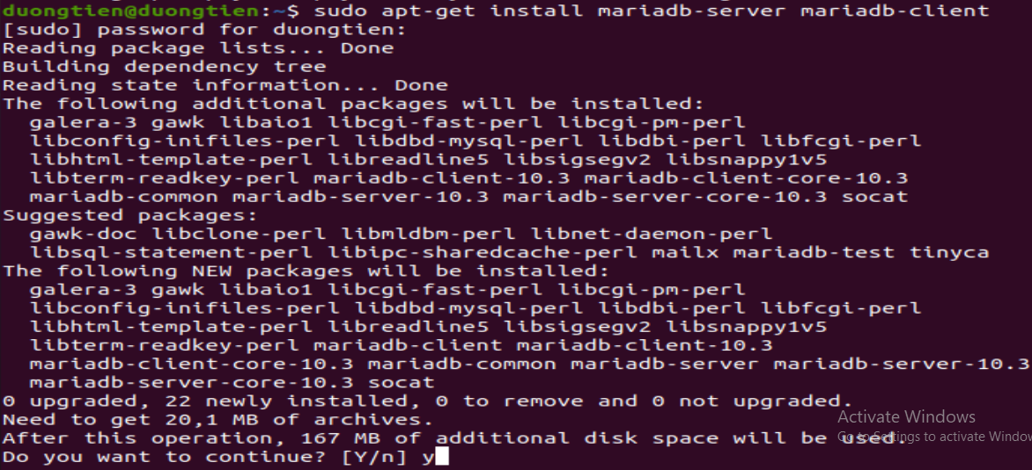

Cho phép bắt đầu và kích hoạt MariaDB Server

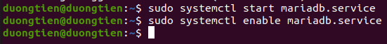

Thiết lập bảo mật máy chủ cơ sở dữ liệu bằng mật khẩu

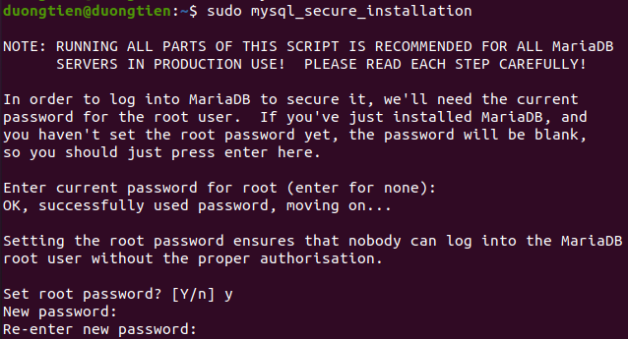

_ Khi được hỏi, trả lời các câu hỏi đó theo hướng dẫn :

Enter current password for root (enter for none): chỉ cần ấn Enter

Set root password? [Y/n]: Ấn Y -> Enter

New password: nhập mật khẩu bạn muốn đặt rồi ấn Enter

Re-enter new password: nhập mật khẩu bạn vừa đặt rồi ấn Enter

Remove anonymous users? [Y/n]: Ấn Y -> Enter

Disallow root login remotely? [Y/n]: Ấn Y -> Enter

Remove test database and access to it? [Y/n]: Ấn Y -> Enter

Reload privilege tables now? [Y/n]: Ấn Y -> Enter

Kiểm tra xem MariaDB Database Server đã cài đặt thành công chưa

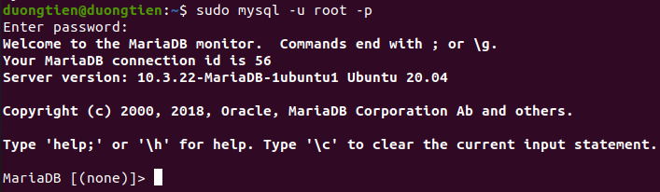

Nếu thấy màn hình như hình trên thì đã cài đặt thành công

- Bước 3: Cài đặt PHP 7.2 và Related Modules

Do một số phiên bản Ubuntu không có phiên bản PHP mới nhất, bạn cần thêm kho lưu trữ PPA của bên thứ ba để cài đặt PHP. Lệnh dưới đây sẽ thêm PPA vào Ubuntu.

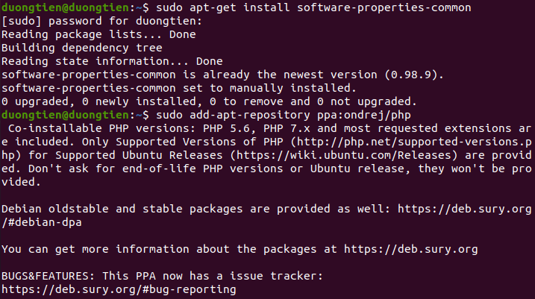

Sau đó cập nhật và nâng cấp lên PHP

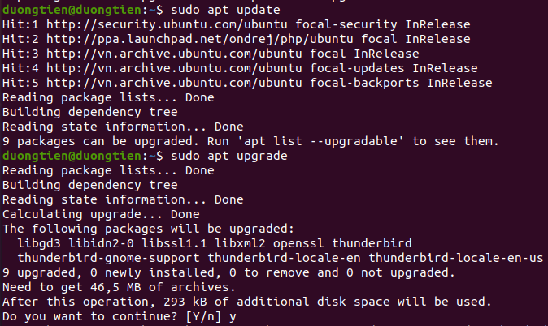

Cài đặt PHP 7.4 và các mô-đun liên quan

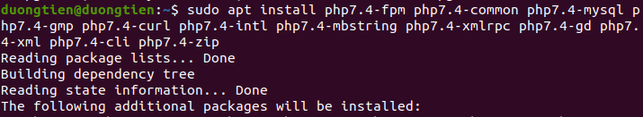

Mở PHP để cấu hình cho các trang web Joomla



Dưới đây là các cài đặt tốt để cấu hình cho hầu hết các trang web Joomla.

file_uploads = On

allow_url_fopen = On

short_open_tag = On

memory_limit = 256M

cgi.fix_pathinfo = 0

upload_max_filesize = 100M

max_execution_time = 360

date.timezone = America/Chicago

- Bước 4: Tạo cơ sở dữ liệu Joolma

Đầu tiên đăng nhập vào MariaDB Database

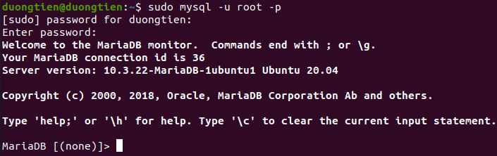

Tạo một cơ sở dữ liệu Joomla



Tạo một user tên joomlauser và đặt mật khẩu



Sau đó cấp toàn quyền cho người dùng truy cập vào cơ sở dữ liệu



Cuối cùng, lưu các thay đổi và thoát khỏi MariaDB.

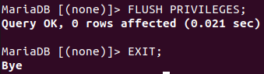

- Bước 5: Tải Joomla về

Tải Joolma về với lệnh: wget [link tải về trên trang chủ Joonla]

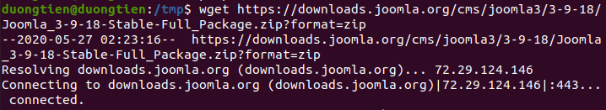

Giải nén file vừa tải về vào thư mục /var/www/joomla



cho phép người dùng www-data sở hữu thư mục Joomla



- Bước 6: Cấu hình Apache2 để chạy tệp Joomla trên trình duyệt

Tạo một tệp cấu hình mới có tên là joolma.conf ở thư mục /etc/apache2/sites-available



Sau đó nhập nội dung vào tệp joolma vừa tạo như hình dưới

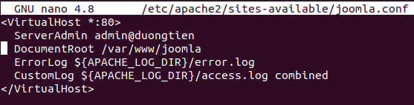

Lưu tệp và thoát, sau đó cần kích hoạt tệp cấu hình vừa tạo.

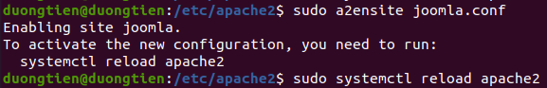

- Bước 7: Cài đặt joomla

Vào trình duyệt web bất kỳ và truy cập bằng hostname đã cấu hình ở bước 6

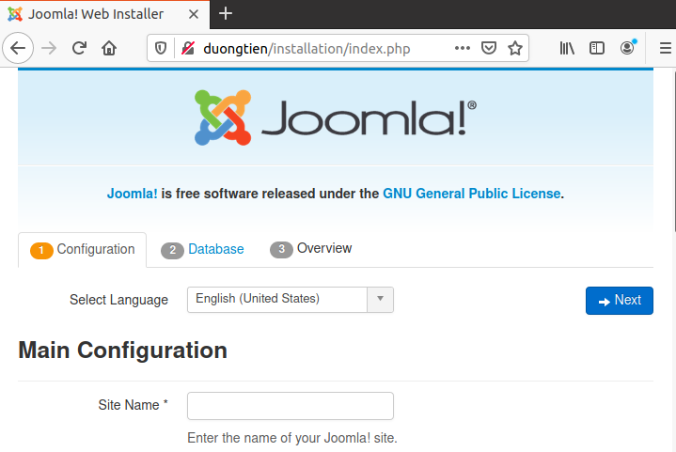

Đầu tiên, nhập các thông tin cho cấu hình chínhh Nhấn Next để chuyển qua việc cấu hình cho Cơ sở dữ liệu..

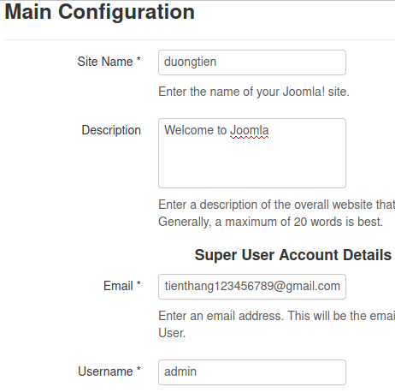 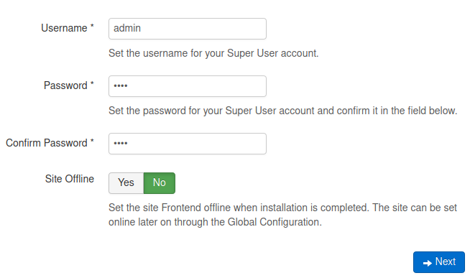

Nhập các thông tin cấu hình cho cở sở dữ liệu và nhấn Next để chuyển qua bước cuối là tổng quát và cài đặt Joomla

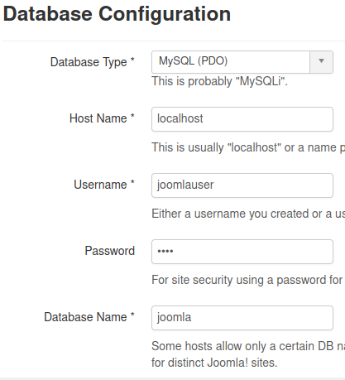 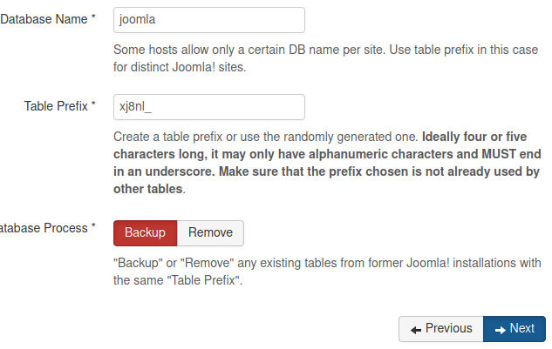

Kiểm tra các thông tin của joomla đã phù hợp chưa, sau đó nhấn Install để cài đặt

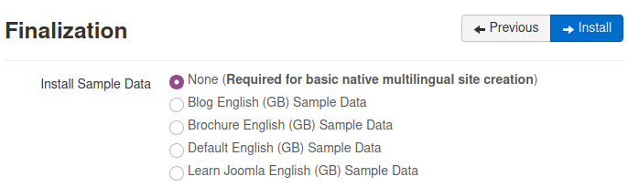

Như hình dưới nghĩa là chúng ta đã cài đặt xong.

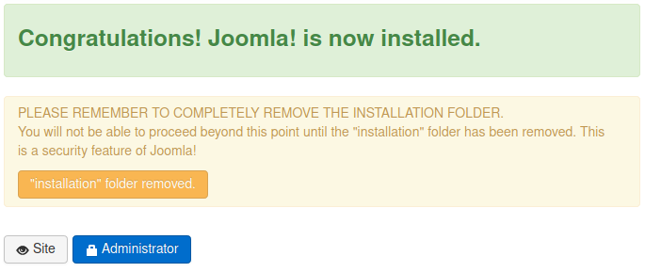

## Hướng dẫn sử dụng Joomla

Đây là giao điện người dùng (FrontEnd) trang mà người dùng sẽ thấy.

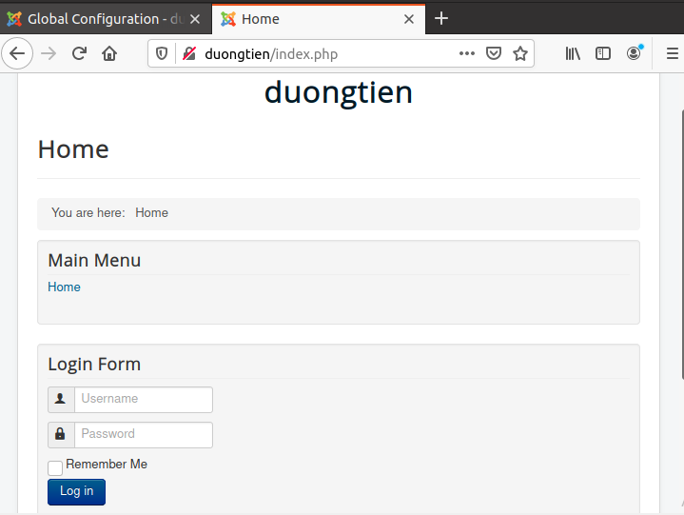

Ta cần đăng nhập bằng tài khoản vừa tạo0 ở trên để vào giao diện quản lý admin (BackEnd).

